112學年度 三年9班 五華家長日

• 09：00～09：30 校務報告
• 09：30～11：30 親師懇談+課程說明+推選班級代表
a.選出1~2位家長會代表：
b.班級活動介紹：
※學校活動：運動會（12/2）
※學習活動：週一英文共讀、背成語、週四兒童朝會、週五套書共讀
＊科任老師： 英語：蘇婉心 自然：董大鋼 美術：許雅玲 體育：蔡昀妟
電腦：李冠瑩 音樂：黃筱雯 健康：蔡綿綿
＊自主學習：培養預習、複習的習慣〈國語的預習包括念課文、生字造詞。〉
＊蒐集資料、查字典：遇到需要蒐集資料的作業，請家長協助督導孩子蒐集資料，但請不要過度代勞。為讓孩子隨時可查到不會寫的字，家裡請準備一本字典。

⑦功課安排：每日皆有國數作業，希望加強孩子的基礎能力。功課訂正：回家功課請加強督導訂正，每次確實訂正完畢，才會使學習更有效果。考試的考卷發下後，煩請家長簽名。
⑦期中(11/3、11/4)、期末評量(1/10、1/11)：國語、數學、英文、社會、自然。
⑦班級導師授課科目成績評量方式， 其他授課老師評量方式如紙本
數學 | 作業25% 平時考25%% 定期評量 50%
國語 | 作業25% 平時考25% 定期評量 50%
社會 | 作業25% 平時考25% 定期評量 50%
綜合 | 學習單 100%
閩南語 | 平時考50% 定期評量 50% 評量方式：朗誦課文及語詞
校訂課程 | 學習單 100 %

⑦榮譽制度：1. 注重生活教育、各項優良品格的建立。
2. 重視團體及個人榮譽。(加分、換獎，這些都只是一種手段。終極目標是~孩子們自動自發的好表現!)若小孩在家主動做家事，家長也可以記錄在每日的聯絡簿上，老師也會給予加分喔！
c.本學期重要行事曆(其餘可參考行事曆喔!)
9/16(六) | 家長日 | 9/20(三) | 身高、體重、視力檢查
9/21(四) | 複合型防災演練 | 9/23(六) | 補課
10/17(二) | 全校流感注射 | 11/2(四)、11/3(五) | 期中評量(國數社自英)
12/2(六) | 運動會 | 12/4(一) | 運動會補假一天
1/19(五) | 休業式，12:00放學 | 1/9(二)、1/10(三) | 期末評量(國數社自英)
d.教師的叮嚀
- 到校時間（七點五十分前到教室）
- 午休要睡覺
3. 非學用品（手機、電動、MP3） 不能帶至學校
4. 個人健康與衛生（勤洗手、飲食均衡、睡眠充足）
5. 配合聯絡簿，每日關心與檢查孩子學習狀況與作業完成，也是教孩子學習對自己負責任的機會教育。
6.檢查過的考卷請放家裡，不用每天帶來帶去，造成書包過重。
7.傳染病多，書包內要有兩個口罩，保護自己也保護別人。
8.校內每月有舉辦五華藝賞及書法月賽，可鼓勵孩子多參加。
9.防疫：
◼️落實生病不上學、不上班，有發燒或呼吸道症狀之師生，建議配戴口罩(書包內要有備用口罩)。
◼️若為 COVID-19 篩檢陽性，輕症或無症狀者，仍要進行 5 天的自主健康管理，有症狀時請在家休息，盡量避免非必要之外出，自主健康管理至篩檢陰性或距離發病日(或採陽性日)達 5 天即可解除復班復課。(假別為病假)
◼️無論輕症或中重症，都需通知導師。
10.請假午餐退費規定：
(1)病假連續三天以上者，於前一工作日下午兩點前申請，退費於隔天開始計算。
(2)事假需最晚於2個工作天前提出申請。
11.用餐隔板可自由選擇架設，若出現呼吸道症狀的孩子，就需架設。
12.資料連結處：
五華藝賞與書法月賽  請連結309班網觀看 | 家長日資料  請連結309班網觀看 | 309班網 | 309班級群組
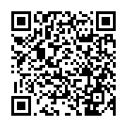 | 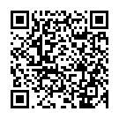 | 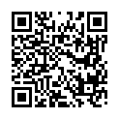 | 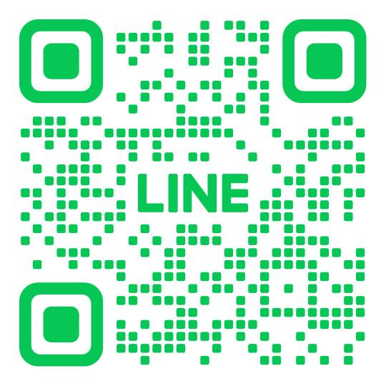

上述很多事情要謝謝各位家長的協助與配合，讓我們一起陪伴孩子成長，製造快樂的童年回憶。最後，還是要感謝大家，歡迎各位可以透過聯絡簿或電話與以指教，共同討論出適合孩子的教育方式，感謝大家！
309美琴老師 敬上

